附件3：

第十三届中国TRIZ杯大学生创新方法大赛

申
报
系
统
操
作
指
南

中国TRIZ杯大学生创新方法大赛组委会
2025年4月

参赛选手注册审核操作说明书
目录
1. 学生和教师用户注册..................................2
2．学校管理员审核......................................4

建议使用360安全浏览器（极速模式），请保持浏览器弹窗总是被允许弹出，否则将影响使用。
1．学生和教师用户注册
打开“中国TRIZ杯大学生创新方法大赛”网址：http://111.41.51.120:8180/innovateMatch/login.html点击“注册”按钮。
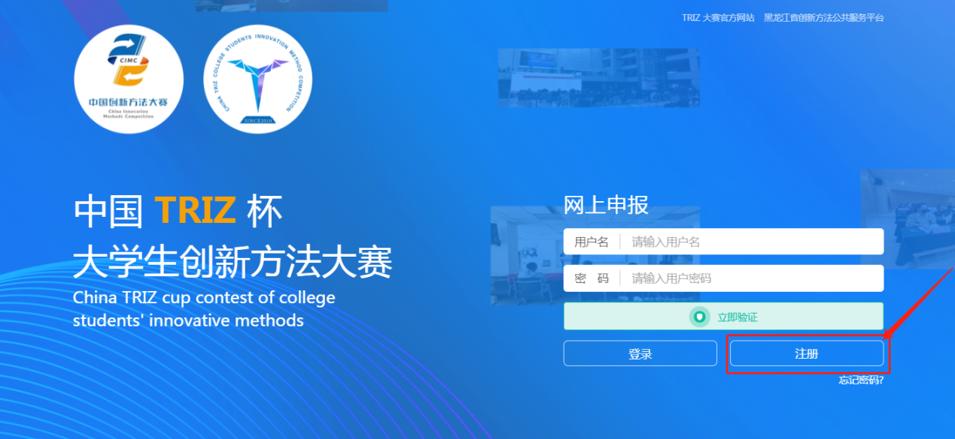
注册类型分别是“学生”和“教师”，请根据实际情况进行选择，页面中的其他信息请根据实际情况真实填写，填写后点击“提交”按钮。
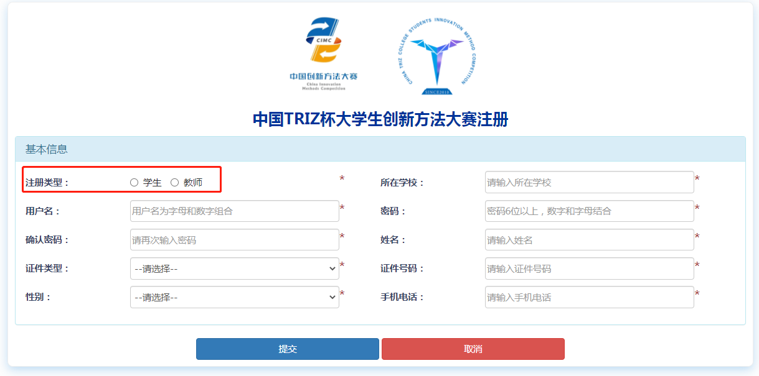
点击“提交”按钮后，如果填写异常，会有提示，请根据提示进行修改。
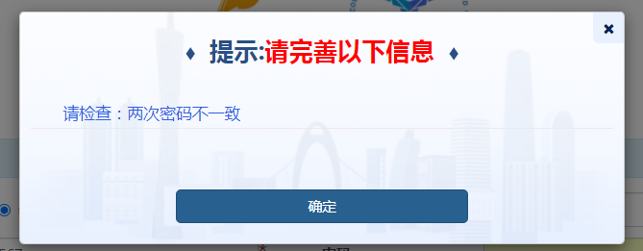
然后会出现确认对话框，请仔细核对注册相关信息：
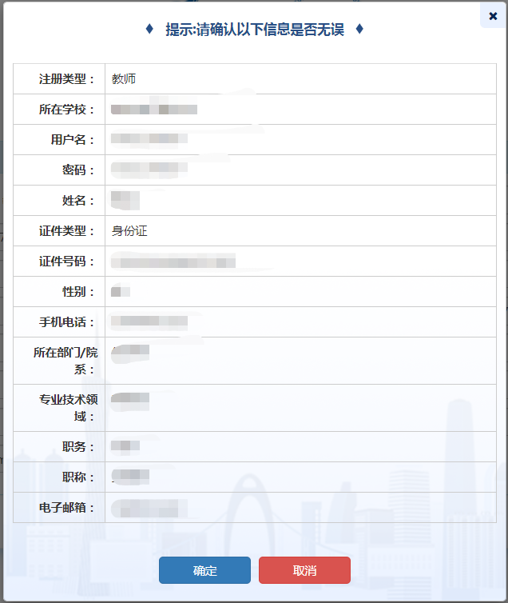
提交成功时会有如下提示，然后请等待学校管理员审核：
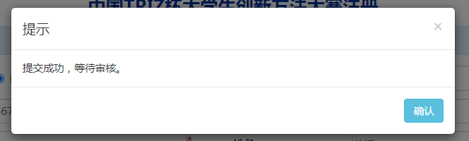

2．学校管理员审核
学校管理员输入用户名密码后，点击“立即验证”，验证成功后，点击“登录”。
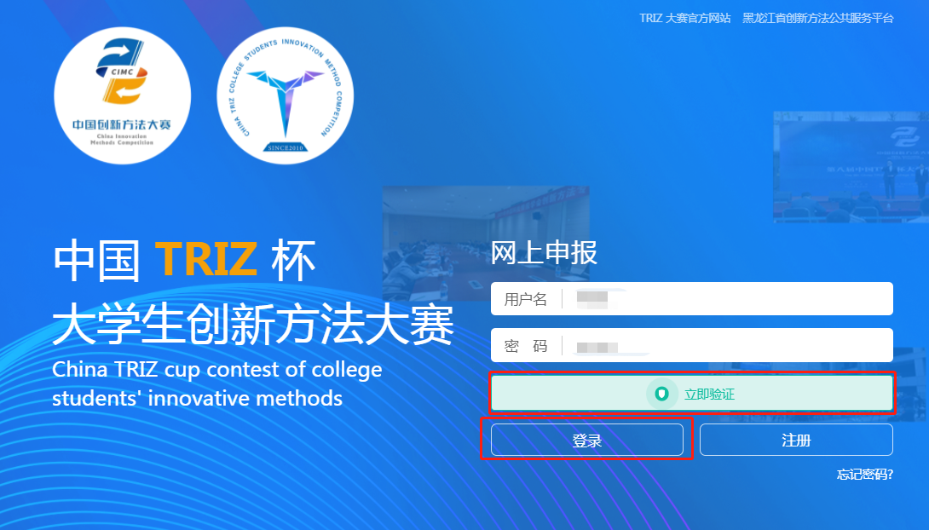
进入页面后，点击左侧的“学校管理”，分别点击“所有教师审查”、“所有学生审查”，在待审核页面会显示数字，待审核列表中会显示信息。在“操作”下面点击“查看”可看到学生和教师所填的注册信息，点击“审核”可以进行注册信息的审核。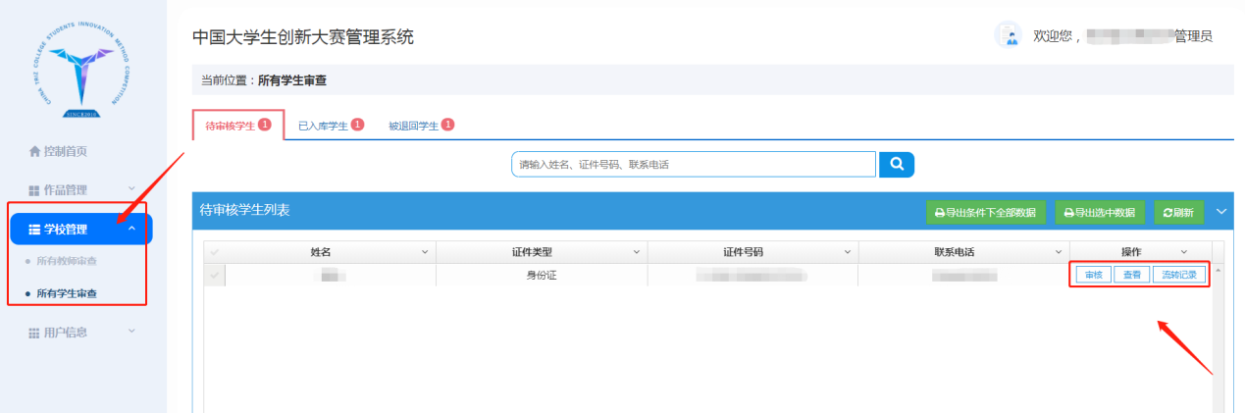
学校管理员审核时选择“结论”，点击“退回”退回到用户，用户修改信息后可重新提交；点击“通过”后，用户账号可正常使用。
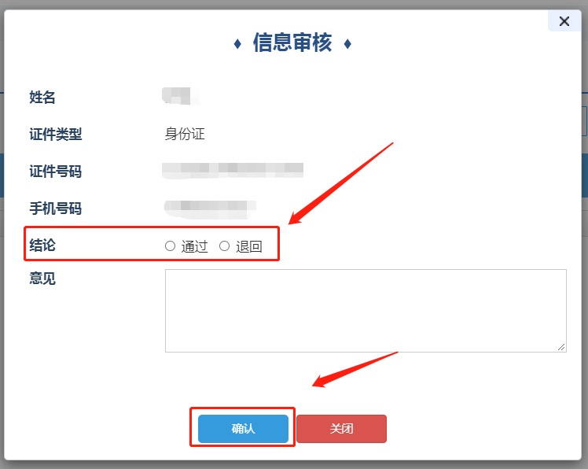

审核通过后的学生或教师可在已入库列表查询，退回的学生或教师可在被退回列表查询。
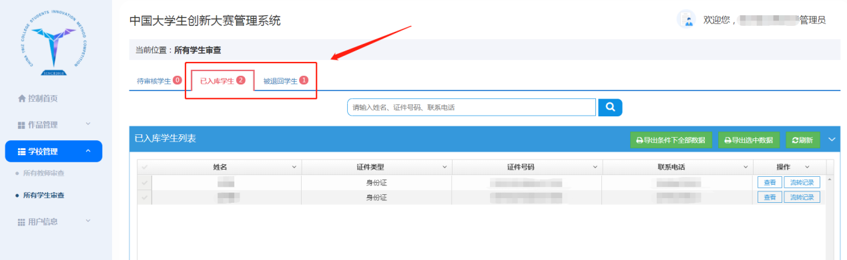

申报审核操作说明书
目录
1. 参赛选手用户申报....................................7
2．学校管理员申报审核..................................13
3．省级管理员申报审核..................................15

建议使用360安全浏览器（极速模式），请保持浏览器弹窗总是被允许弹出，否则将影响使用。
1．参赛选手用户申报
打开“中国TRIZ杯大学生创新方法大赛”的网址http://111.41.51.120:8180/innovateMatch/login.html
输入已经通过学校管理员审核的“学生”或 “教师”的用户名、密码，验证后点击“登录”按钮。
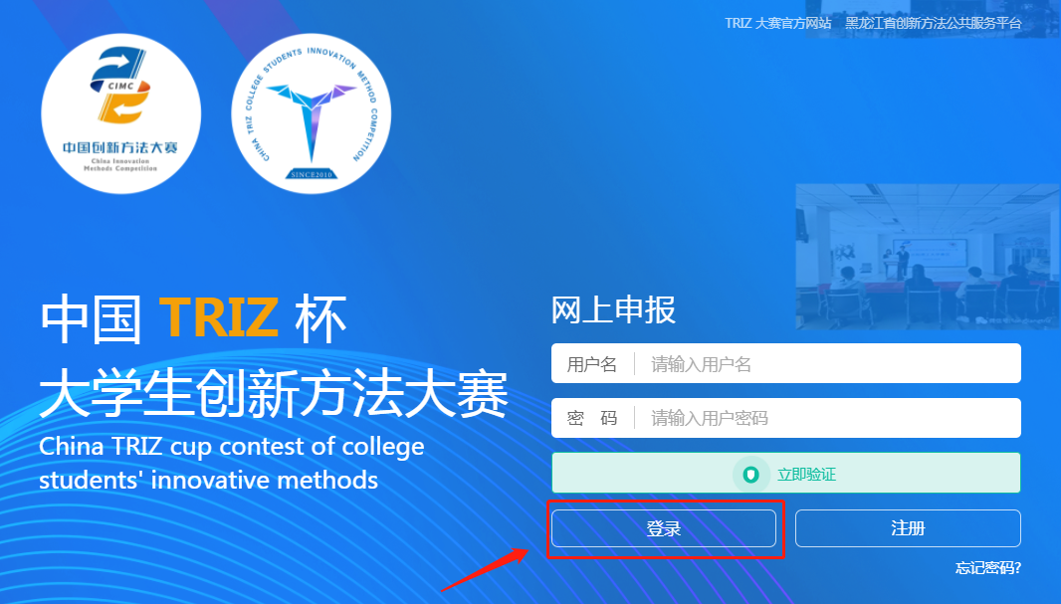
进入到页面后，点击左侧列表中的“申报入口”，页面右侧会显示出该账号能够申报的申报类型，选择想要申报的类型点击“在线申报”按钮进行填报。
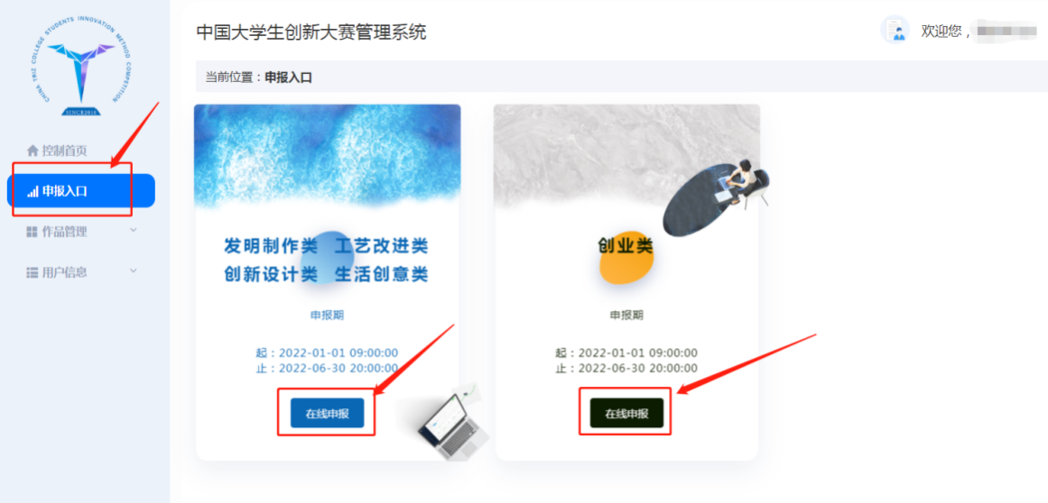
当点击“在线申报”有如下提示时，请点击左侧列表的“作品管理”——“我的作品”——“待上报作品”，在“待上报作品列表”中的“操作”下面，点击“填报”按钮继续填写。
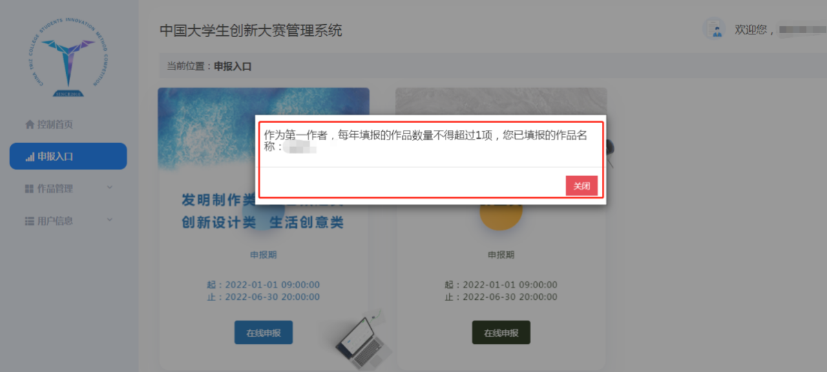
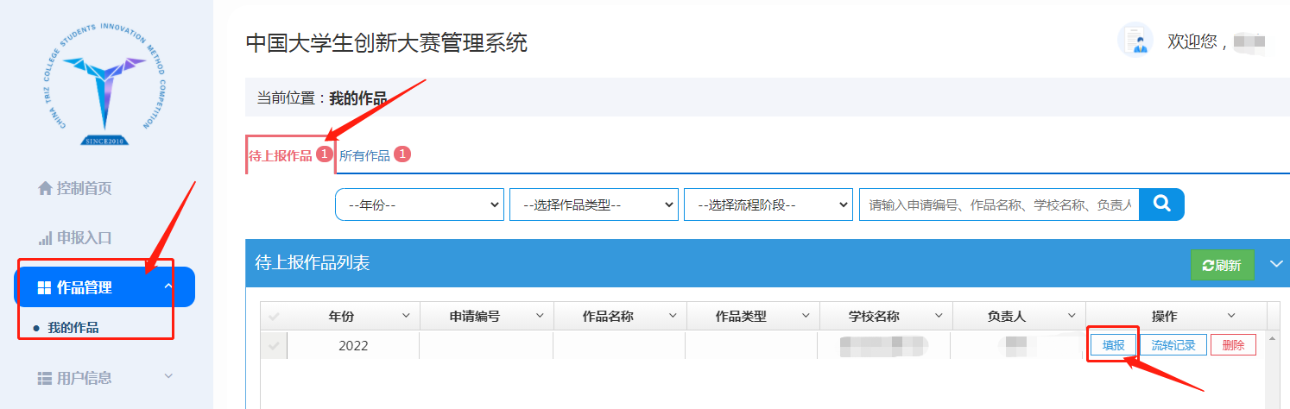
逐页填写“基本信息、人员信息、附件”页面，填写过程中请及时点击“保存”按钮，以免网页超时造成信息无法保存。页面中的星号为必填项，黄色字为限制条件。
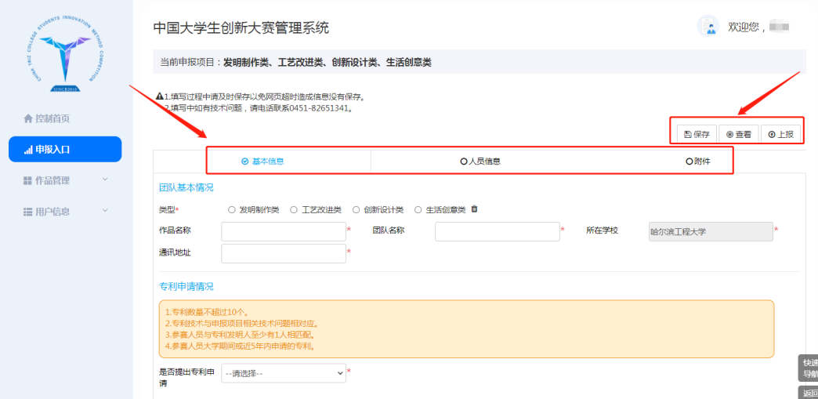
人员信息页面，灰色部分是不可以在本页面进行修改的，可点击蓝色的字“用户信息-个人信息”直接跳转到个人信息页面。
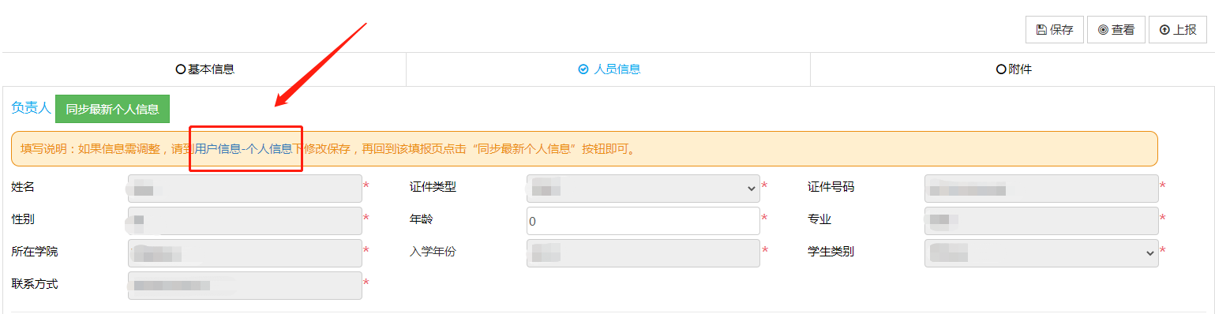
也可点击左侧列表的“用户信息”——“个人信息”，灰色部分不能修改，只能修改白色部分，修改后，点击“修改保存”。
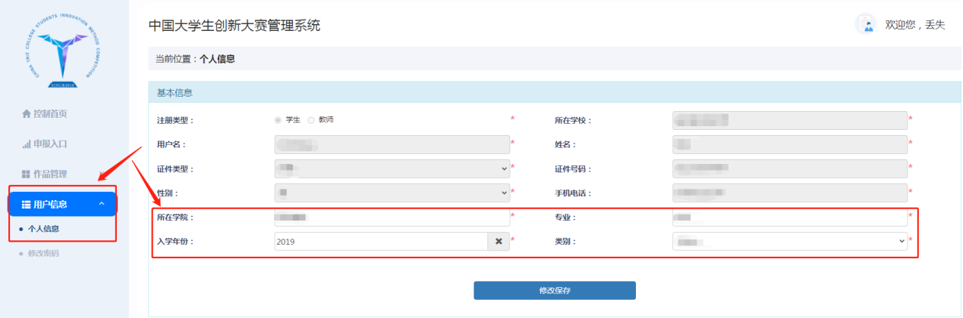
修改好个人信息后，点击左侧列表的“作品管理”——“我的作品”——“待上报作品”，在“待上报作品列表”中的“操作”下面，点击“填报”按钮，在“人员信息”页面，点击绿色“同步最新个人信息”按钮即可。
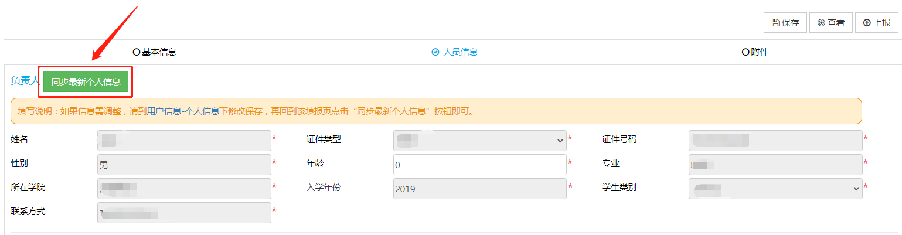
附件页面有模板下载，点击“添加附件”按钮，附件名称下面有“说明”，请根据限制条件进行“添加附件”。
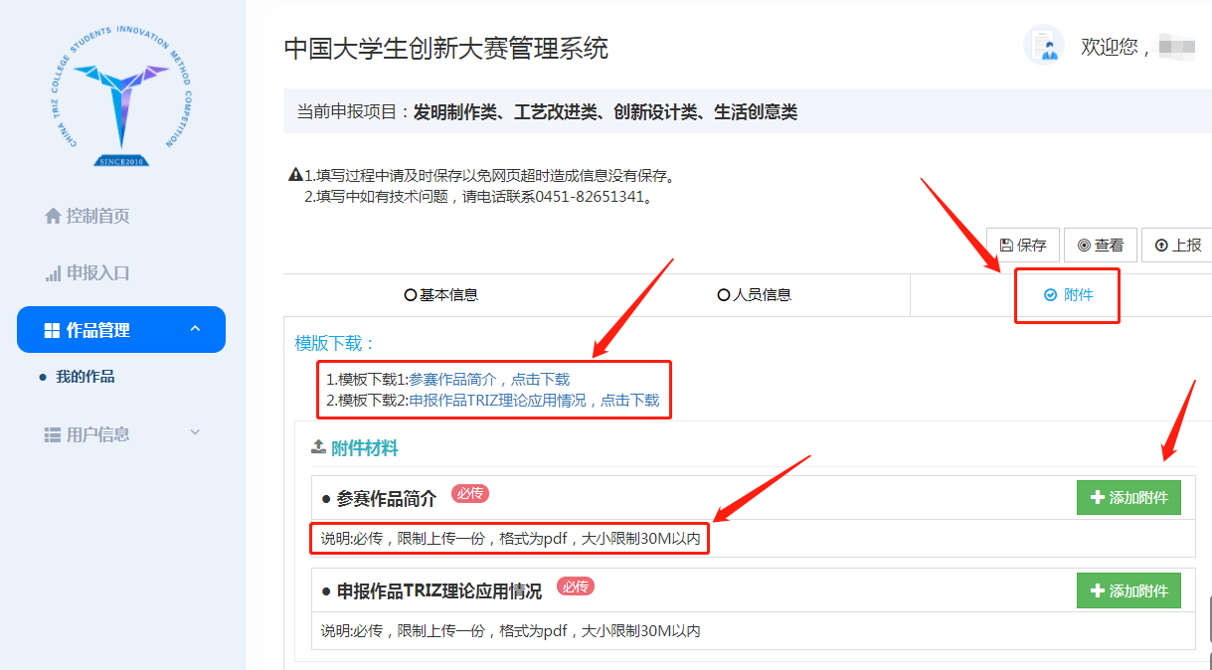
附件添加成功后会有提示：
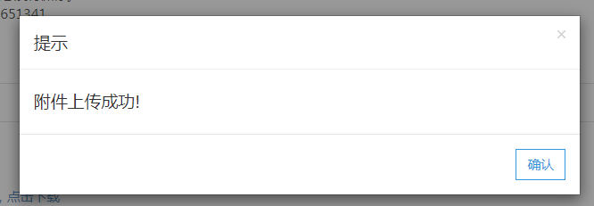
添加成功的附件后面对应有两个按钮，分别是“下载”和“删除”，可根据实际情况进行点击操作。
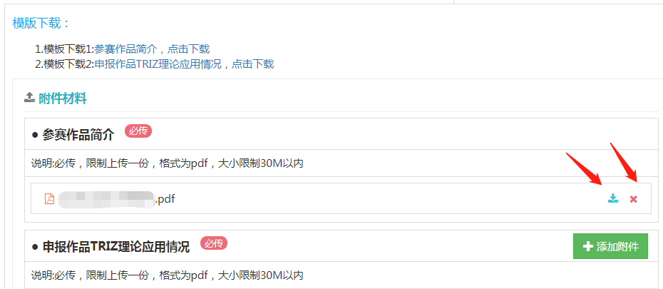
填写完成后，点击“上报”，当弹出完善以下信息的提示时，请根据提示框完善信息，去修改进行操作。
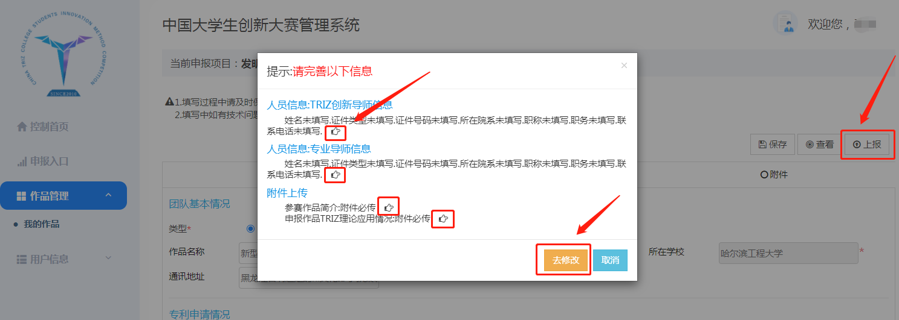
当点击“上报”，出现“审核流程”对话框，请点击蓝色“上报”按钮进行上报。
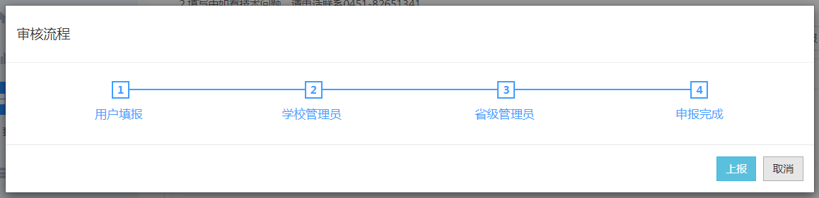
提示“操作成功”表示已上报成功。
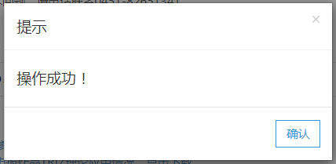
上报完成后，可在“作品管理”——“我的作品”——“所有作品”的“所有作品列表”中， 其中“流程阶段”下面对应的文字是当前的审核部门名称，“操作”下面“流转记录”中的：“您好，您当前流程处于：XXXX 阶段”、“下一环节”中的文字显示一致。
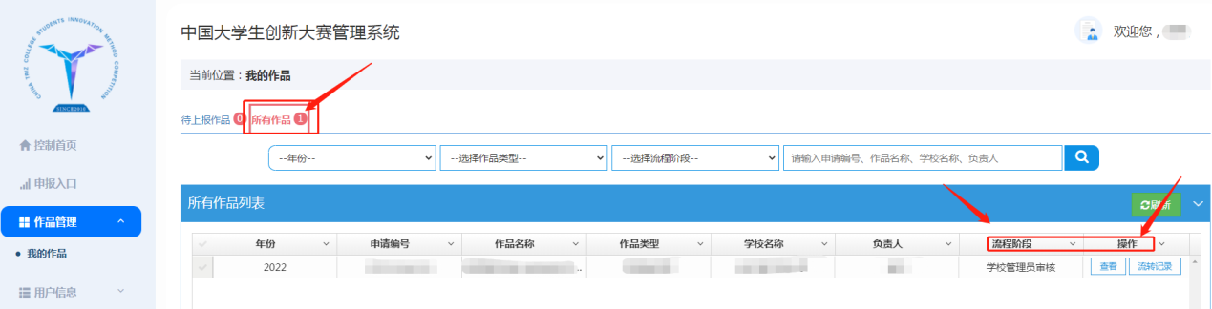
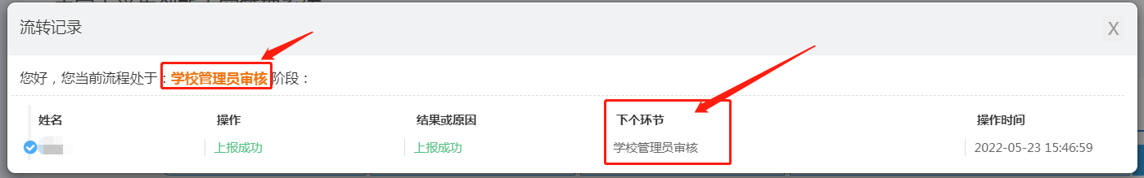
项目上报后被退回，可在“作品管理”——“我的作品”——“待上报作品”后会显示数字1，在“待上报作品列表”中，点击“操作”下面的 “流程阶段”按钮，会弹出对话框。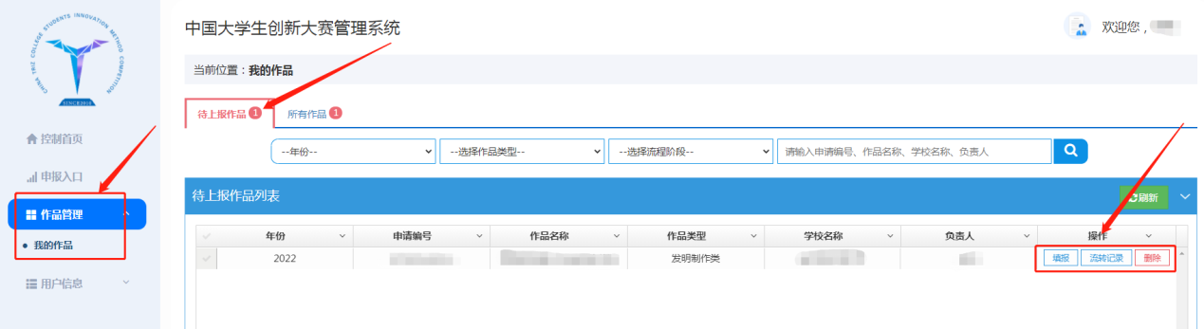
“流转记录”对话框中显示为“用户填报”阶段，在“结果或原因”下查看退回原因。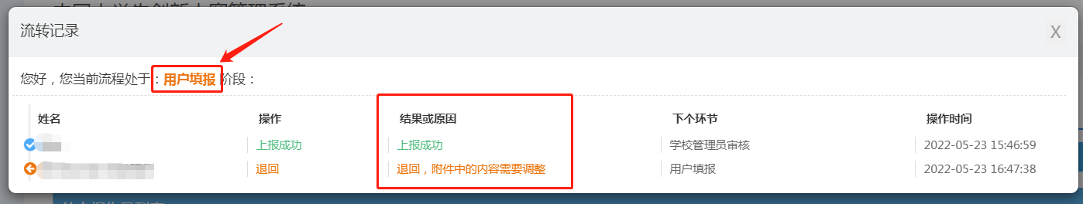
点击“操作”页面下的“填报”按钮，根据退回原因进行修改，修改后重新点击“上报”。
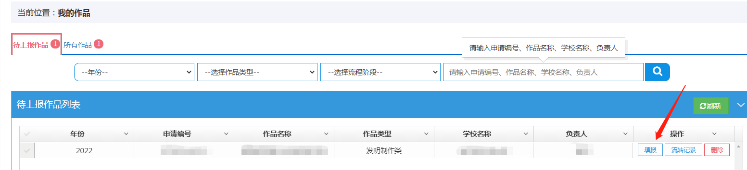

2.学校管理员申报审核
打开“中国TRIZ杯大学生创新方法大赛”的网址http://111.41.51.120:8180/innovateMatch/login.html
登录成功后，点击左侧列表的“作品管理”——“作品审查”——“待审核作品”，在待审核作品后面会显示待审核个数的红色数字，待审核作品列表中，“操作”下面有 “审核、查看、流转记录” 三个按钮。
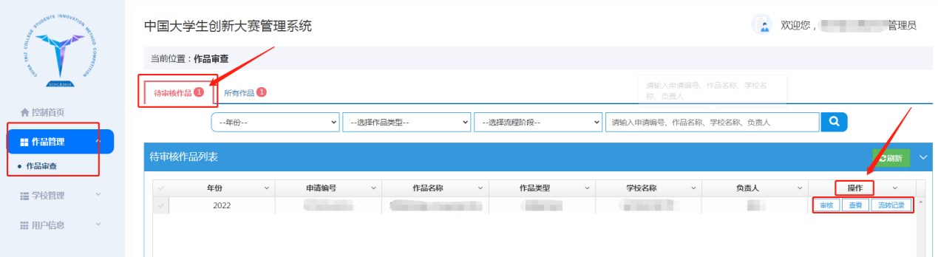
点击“查看”按钮会跳转到查看页面，右下角有“快速导航、下载申报书、返回顶部”三个灰色按钮辅助查看信息。
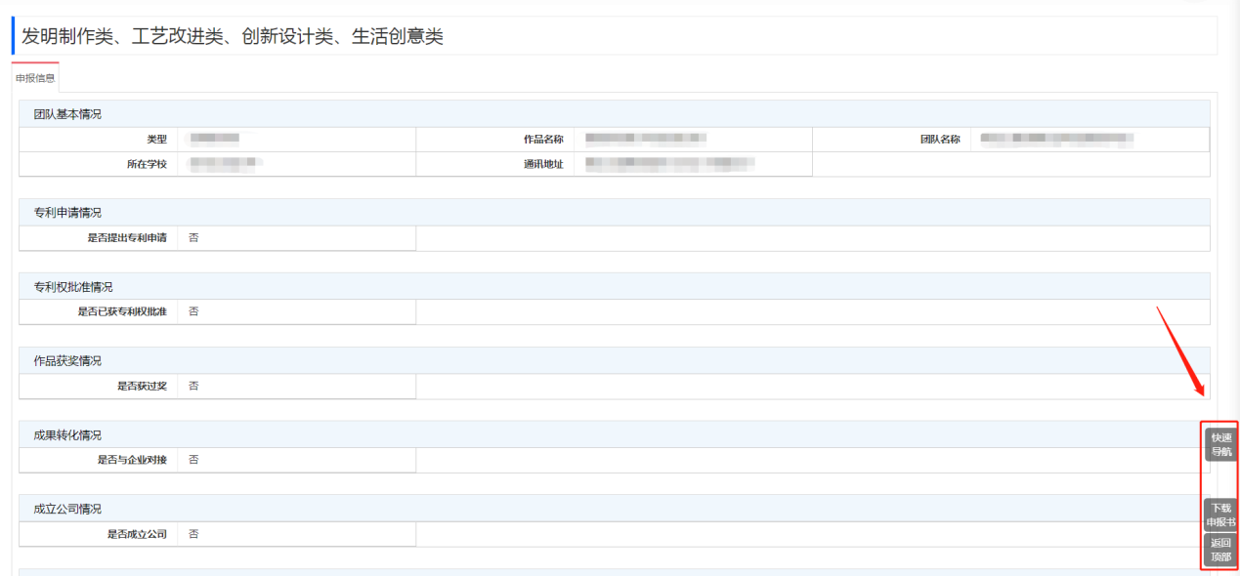
点击“审核”按钮会弹出审核页面，结论有“通过、退回、不通过”三个选项。
点击“通过”该申报将继续提交至下个环节；
点击“退回”该申报将退回给学生或教师，他们就可以重新修改调整，可重新上报；
点击“不通过”该申报直接结束申报流程，状态为申报不通过；学生或教师也不可以再次修改，当年也不能申报新的作品。
选择结论后，在意见栏写下相关意见后点击“确认”按钮，完成本次审核。
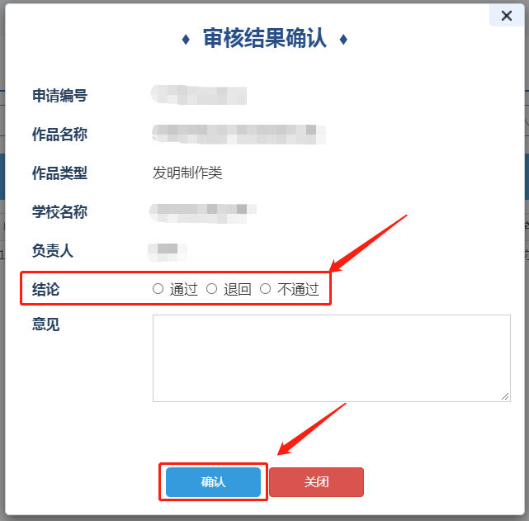

注意：学校管理员审核时，只能点击一次“通过”按钮。通过之后，继续提交至下个环节审核。
审核同意后的项目，可在“所有作品”页面的列表中点击操作下面的“流转记录”查看审核意见或当前处于的审核阶段。

3.省级管理员申报审核
打开“中国TRIZ杯大学生创新方法大赛”的网址http://111.41.51.120:8180/innovateMatch/login.html
登录成功后，点击左侧列表的“作品管理”——“作品审查”——“待审核作品”，在待审核作品后面会显示待审核个数的红色数字，待审核作品列表中，“操作”下面有 “审核、查看、流转记录” 三个按钮。
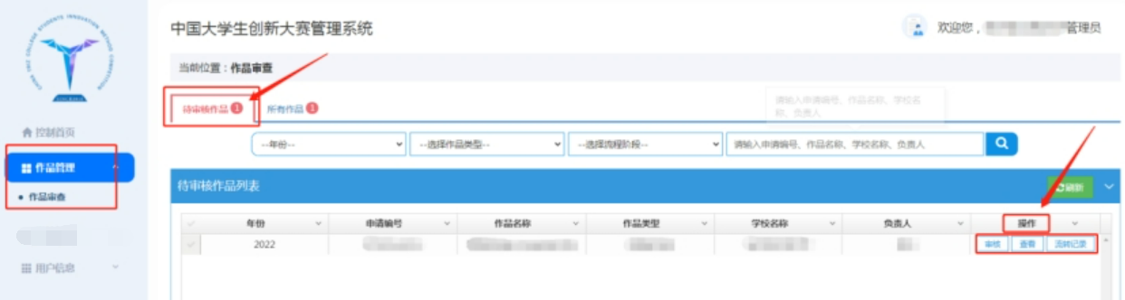
点击“查看”按钮会跳转到查看页面，右下角有“快速导航、下载申报书、返回顶部”三个灰色按钮辅助查看信息。
点击“审核”按钮会弹出审核页面，结论有“通过、退回、不通过”三个选项。
点击“通过”该申报将继续提交至下个环节；
点击“退回”该申报将退回给学生或教师，他们就可以重新修改调整，可重新上报；
点击“不通过”该申报直接结束申报流程，状态为申报不通过；学生或教师也不可以再次修改，当年也不能申报新的作品。
选择结论后，在意见栏写下相关意见后点击“确认”按钮，完成本次审核。

注意：省级管理员审核时，只能点击一次“通过”按钮。通过之后，继续提交至下个环节审核。
审核同意后的项目，可在“所有作品”页面的列表中点击操作下面的“流转记录”查看审核意见或当前处于的审核阶段。

